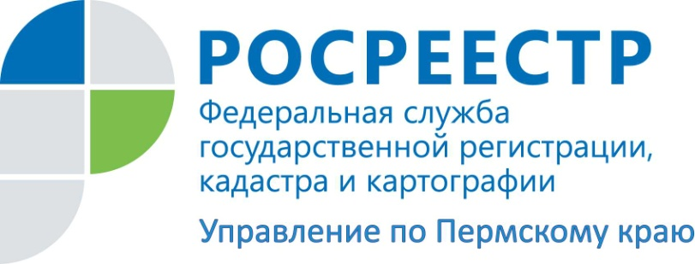
ПРЕСС-РЕЛИЗ

Пермский край вошел в пилотный проект по учету земли и недвижимости на единой платформе

Росреестр Прикамья – один из участников федерального проекта по созданию в 2020 году единого в стране информационного ресурса о земле и недвижимости.
Елена Чернявская, заместитель руководителя Управления Росррестра по Пермскому краю, комментирует:
«Большое количество земель сегодня используется неэффективно или не используется совсем. В Пермском крае эта цифра составляет почти 260 тысяч гектаров земли. А сведения о земле как объекте недвижимости, природном ресурсе, лесных участках, лесах, водных объектах, сельхозугодьях разбросаны по 10 различным ведомствам и ресурсам, в том числе в едином государственном реестре недвижимости, государственной кадастровой оценке земель, государственной информационной системе ведения единой электронной картографической основы.
Пилотный проект направлен на объединение данных различных федеральных и краевых информационных систем и апробацию инструментов по автоматической выборке территорий с низкой эффективностью использования земель и недвижимости».
Объединенный ресурс позволит повысить качество управления землей и недвижимостью, упростить предоставление связанных с землей и недвижимостью госуслуг населению и бизнесу, в том числе за счет вовлечения в оборот неиспользуемых объектов.
Выбор регионов в качестве пилотов учитывал готовность территории к реализации проекта: техническую и кадровую обеспеченность, квалификацию кадров в сфере информационных технологий и земельно-имущественного комплекса, имеющиеся наработки по данному направлению.
Апробировать ресурс предлагается в период с 1 июня по 31 декабря 2020 года на территории Пермского и Краснодарского краев, а также Иркутской области.

Об Управлении Росреестра по Пермскому краю
Управление Федеральной службы государственной регистрации, кадастра и картографии (Росреестр) по Пермскому краю является территориальным органом федерального органа исполнительной власти, осуществляющим функции по государственному кадастровому учету и государственной регистрации прав на недвижимое имущество и сделок с ним, землеустройства, государственного мониторинга земель, а также функции по федеральному государственному надзору в области геодезии и картографии, государственному земельному надзору, надзору за деятельностью саморегулируемых организаций оценщиков, контролю деятельности саморегулируемых организаций арбитражных управляющих, организации работы Комиссии по оспариванию кадастровой стоимости объектов недвижимости. Осуществляет контроль за деятельностью подведомственного учреждения Росреестра - филиала ФГБУ «ФКП Росреестра» по Пермскому краю по предоставлению государственных услуг Росреестра. Руководитель Управления Росреестра по Пермскому краю – Лариса Аржевитина.
http://rosreestr.ru/
http://vk.com/public49884202
Контакты для СМИ
Пресс-служба Управления Федеральной службы
государственной регистрации, кадастра и картографии (Росреестр) по Пермскому краю

+7 (342) 205-95-58 (доб. 0214, 0216, 0219)

press@r59.rosreestr.ru

